# Application <Calculette>

**Document de Conception**

Version: 1.0

Auteur: Fabien Masson

Date:

# Introduction

Cette section du document présente l'application dont ce document explique le design:

Calculette

L’application permettra de faire des additions, soustractions, multiplications et divisions.

On met un chiffre dans la case du haut et un dans la cas du bas, on sélectionne le bouton radio avec l’opération souhaitée et on clique sur calcul. Le résultat s’affiche dans résultat

Vous devrez réaliser cette application avec Visual studio.

Interface Utilisateur

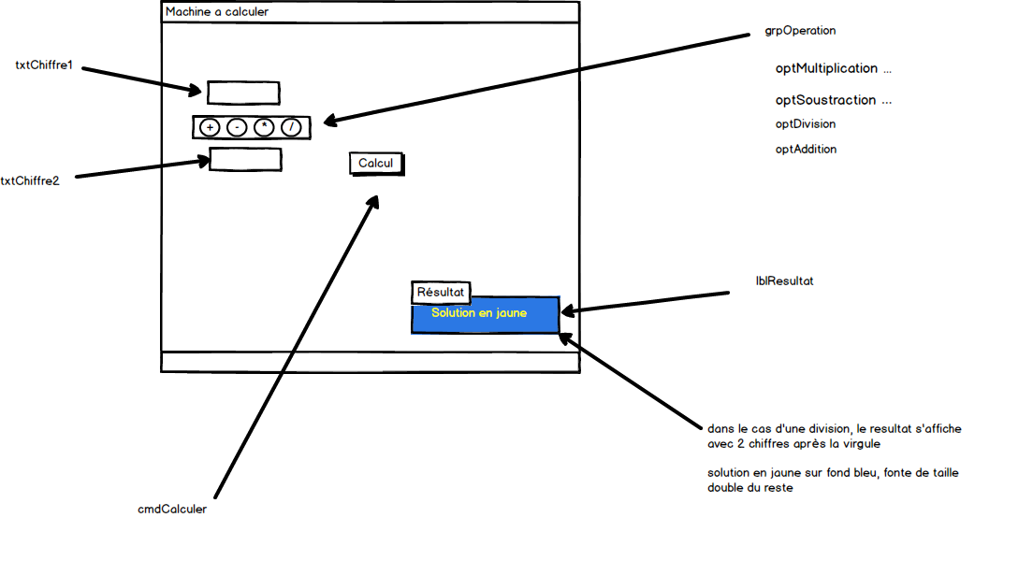

Inventaire Des Contrôles Utilisés

Cette section du document dresse l'inventaire des contrôles identifiés dans la section précédente. Pour chaque contrôle, on décrit les propriétés qui vont prendre une valeur particulière et les événements que l’application doit gérer.

Ceci est décrit dans un tableau :

Le nom de l’attribut (propriété) ou de l’événement du contrôle dans la colonne de gauche

La valeur de la propriété ou le pseudo-code du gestionnaire d’événement dans la colonne de droite

| **<nom de contrôle>** | |
| --- | --- |
| Propriété | Valeur |
| Evénement | Pseudo-code |
| **cmdCalculer** | |
| Text | « Calcul » |
| Click() | Convertir chiffre1 en numérique  Convertir chiffre2 en numérique  Résultat = txtchiffre1 (opération sélectionnée) txtchiffre2  Afficher résultat dans lblResultat |
| **lblResultat** | |
| Text | (Affiche le resultat) |
| **grpOperations** | |
| * | Multiplie chiffre1 par chiffre2 |
| + | Additionne chiffre1 avec chiffre2 |
| - | Soustrait chiffre2 a chiffre1 |
| / | Divise chiffre 1 par chiffre2 |
| **txtchiffre1** | |
| text | Entrez le chiffre1 |
| **txtchiffre2** | |
| text | Entrez le chiffre 2 |